节能审查

1、项目申请人提交的申请节能审查的请示文件；原件3份
2、项目单位自行或者自主委托相应专业机构编制的项目节能报告(及专家评审合格意见）；原件3份
3、企业投资项目立项（核准/备案）文件；原件3份
4、耗煤的项目，应提供煤炭消费减量替代方案审查意见（由立项同级煤炭消费总量控制主管部门出具）；原件3份
非公司法定代表人办理，请提供授权委托书。

1. 项目申请人提交的申请节能审查的请示文件
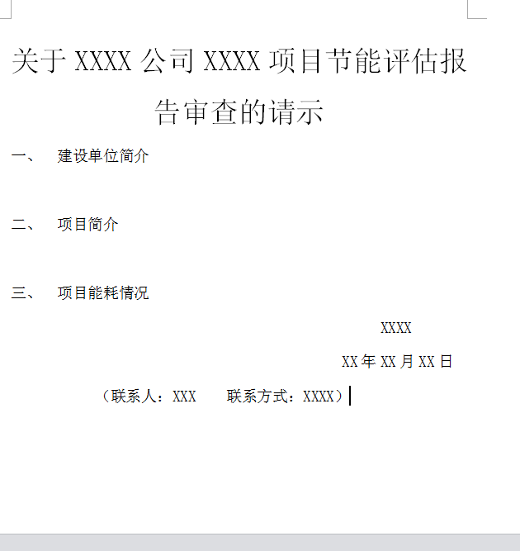

- 项目单位自行或者自主委托相应专业机构编制的项目节能报告
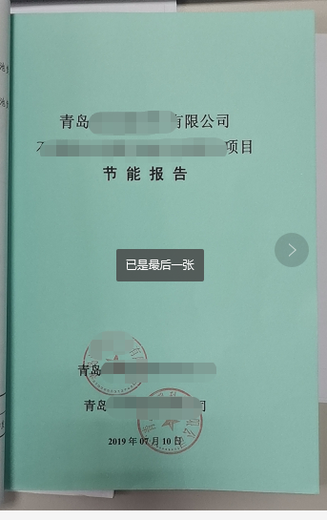
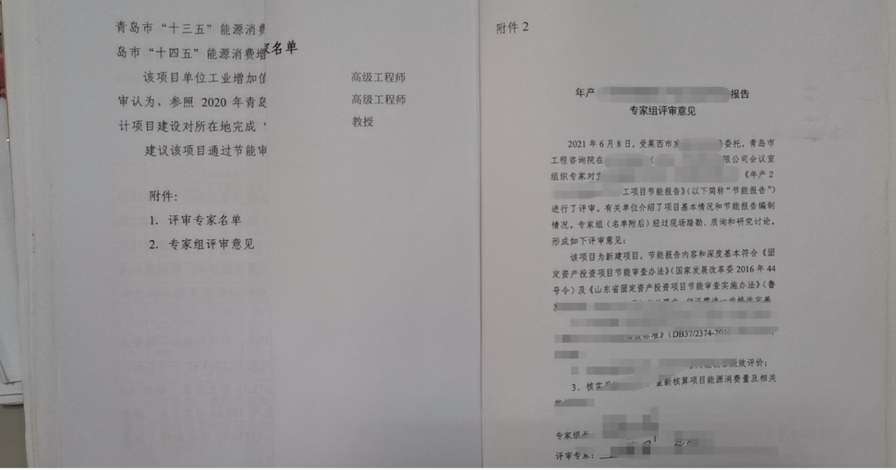

能源消费总量控制主管单位的复函（政府内部间函询）
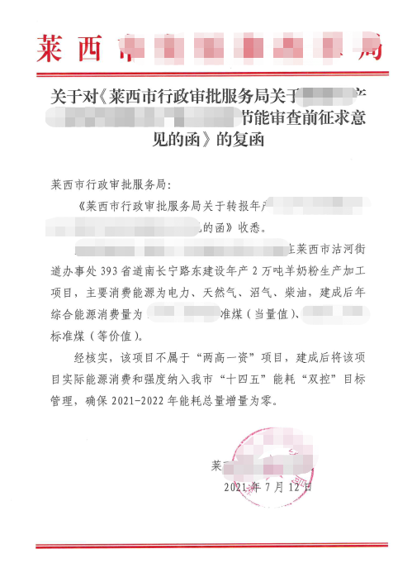

3.企业投资项目立项（核准/备案）文件（由项目立项核准/备案批准单位出具）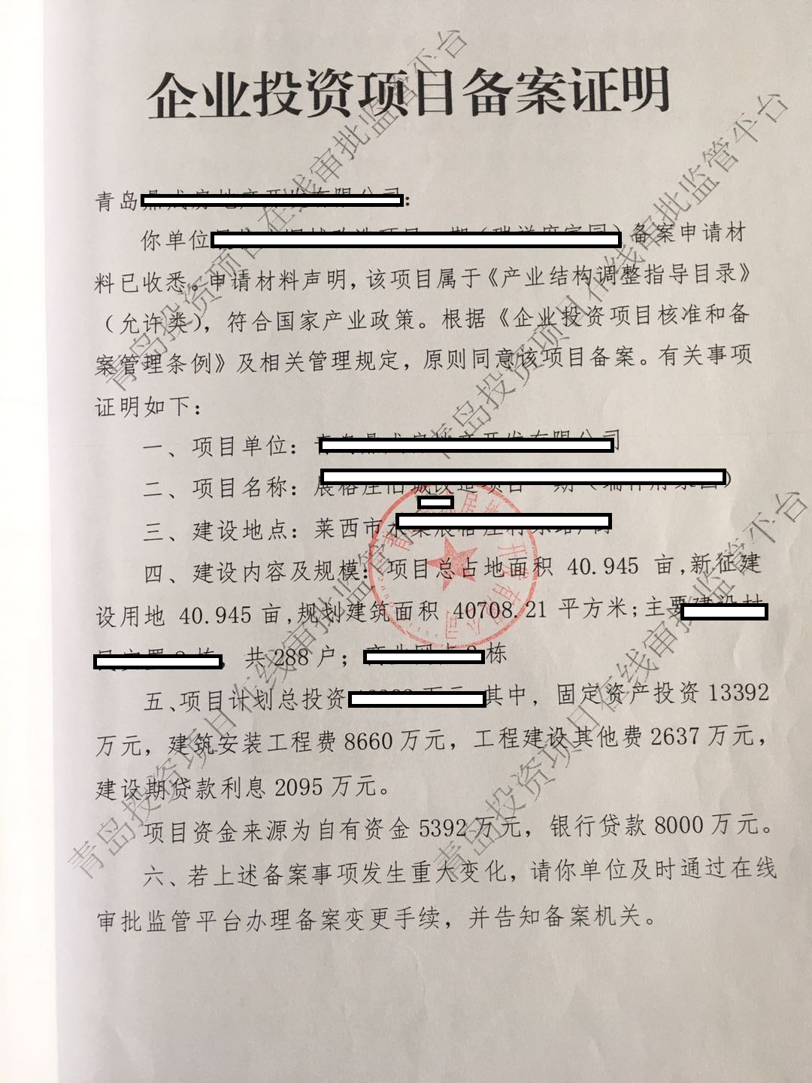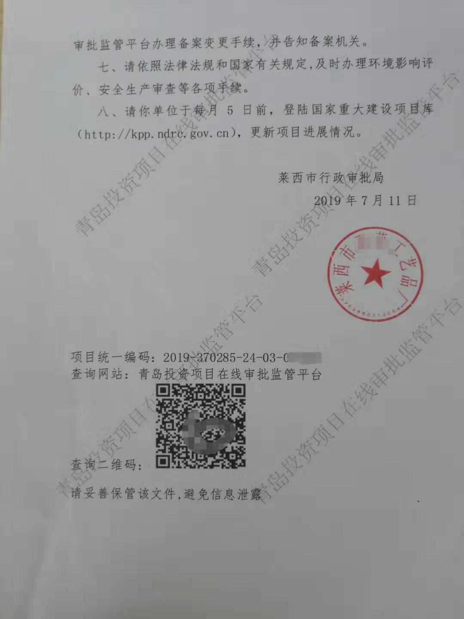
4.耗煤的项目，应提供煤炭消费减量替代方案审查意见（由立项同级煤炭消费总量控制主管部门出具）

授权委托书
